Aruba – La isla Feliz
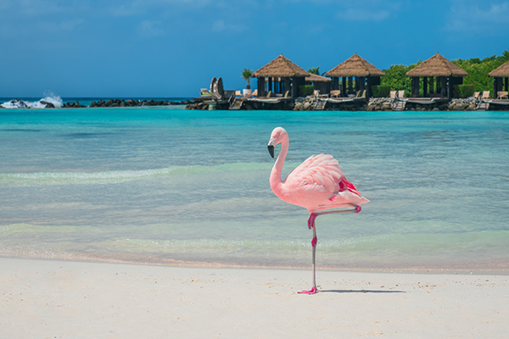

Vigencia:
Ene 10 – Abr 30

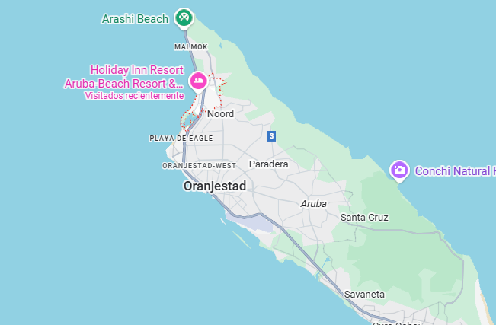

Sitios a visitar

- Palm Beach, Aruba

Día 1. MEXICO – ARUBA
Salida de Mexico con Destino a Aruba, Recepcion y traslado al hotel seleccionado , Alojamiento .
Día 2. ARUBA – TOUR DE CIUDAD
Cita en lobby para tomar tour. Paseo por la Bahia al atardecer.

Día 3. ARUBA
Dia libre para tomar algun tour adicional para conocer mas de Aruba

Día 4. ARUBA
Dia libre para tomar algun tour adicional para conocer mas de Aruba

Dia 5. ARUBA - MEXICO
Traslado al aeropuerto de Puerto Rico , para tomar vuelo de regreso a Mexico., Fin de nuestros

Categoría | Hotel | Ciudad
Turista | Holiday Inn Aruba | Palm Beach
Precio por persona
$ 1279 usd / Dbl

El plan incluye:
✓ 4 noches de alojamiento
✓ Traslados Apto – Htl- Apto
✓ City Tour por Aruba
✓ Asistencia al Viajero
✓ Mochila

No incluye:
-Vuelos Internacionales
-Propinas u otros servicios

